愛知県障害者虐待防止・権利擁護研修・成年後見制度利用推進研修
＜相談窓口職員向け研修＞

１．ねらい
障害者虐待防止法が平成２４年１０月に施行されました。しかし、法施行後も深刻な障害者虐待事案が多数発生しています。この現状の改善には、一人ひとりの意識改革に向けた取組が重要です。
障害者虐待ではないかと感じた時に、具体的に何をするべきか、市町村職員及び相談支援事業者等を対象として、基礎的知識の修得を目的とした導入研修を実施します。併せて、障害者虐待防止法により、経済的虐待の防止及び救済を図るため、成年後見制度の周知や利用を推進するための研修を実施します。

２．実施主体
愛知県

３．受講対象者
①市町村職員又は障害者虐待防止センターの職員（所属長が受講することが望ましい。）
②指定相談支援事業所の相談支援専門員 ③市町村社会福祉協議会の職員
④今後相談支援にかかわる方 等

４．研修日程・会場・定員
日程 | 会場（１日間） | 定員
10月14日(金) | （岡崎会場） 西三河総合庁舎 ７階 ７０１会議室  岡崎市明大寺本町１－４ | ９０名
10月24日(月) | （名古屋会場）愛知県社会福祉会館 多目的会議室  名古屋市東区白壁一丁目50番地 | ２００名
※ 両会場とも必ず公共交通機関を御利用ください。

５．受講料 無料

６．研修プログラム（予定） （研修時間・内容については変更となる場合があります。）
時間 | 研修科目 | 講師等
１０：００～１０：３０ | 受 付
１０：３０～１０：３５ | 開講式・オリエンテーション | 障害福祉課職員
１０：３５～１１：１５ | 障害者虐待防止法の概要説明 | NPO法人ふぃ～る工房  新井 在慶 氏
１１：１５～１２：００ | 障害者虐待防止マニュアルの理解① | 日進市子ども発達支援センター「すくすく園」  熊谷 豊 氏
１２：００～１３：００ | 休憩
１３：００～１４：００ | 障害者虐待防止マニュアルの理解② | 日進市子ども発達支援センター「すくすく園」  熊谷 豊 氏
１４：００～１４：１５ | 休憩
１４：１５～１５：１５ | 障害者虐待防止マニュアルの理解③ | 日進市子ども発達支援センター「すくすく園」  熊谷 豊 氏
１５：１５～１５：３０ | 休憩
１５：３０～１６：３０ | 権利擁護と成年後見制度 | 椙山女学園大学  准教授 手嶋 雅史 氏
【問い合わせ先】
愛知県健康福祉部障害福祉課 相談支援Ｇ 戸田
TEL：０５２－９５４－６２９２ FAX：０５２－９５４－６９２０

研修会場 両会場とも必ず公共交通機関を御利用ください。
＜愛知県西三河総合庁舎 案内図＞

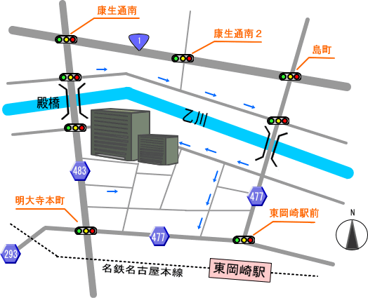
西三河総合庁舎
701会議室（7階）

＜愛知県社会福祉会館 案内図＞
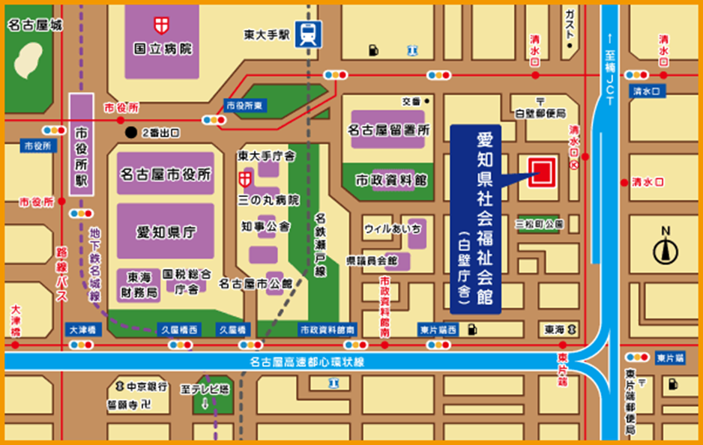

平成２８年度愛知県障害者虐待防止・権利擁護研修
成年後見制度利用推進研修（相談窓口職員向け研修）
受講申込書
下記の必要事項を記載の上、メール又はファックスのいずれかでお申し込みください。
先着順で受付を行い、定員（岡崎会場90名、名古屋会場200名）に達し次第、御参加いただけない方にのみ、電話・ファックスのいずれかの方法で御連絡します。
※特定の地域や事業所の参加者に偏った場合は、従事する業務内容や地域などにより調整させていただく場合がありますので、御了承ください。
※当課より連絡がなければ、そのまま当日会場までお越しください。

申込先 ﾒｰﾙｱﾄﾞﾚｽ：tsubasa_toda@pref.aichi.lg.jp
FAX：０５２－９５４－６９２０

締切： 平成２８年１０月５日（水）
（ふりがな）  氏名 | （ ）
所属・事業所名
業務内容
事業所住所
連絡先 | 電話：
 | FAX：
希望会場 | 岡崎会場（西三河総合庁舎）・ 名古屋会場（愛知県社会福祉会館）  ※どちらかに○を付けてください。なお、岡崎会場の定員の都合上、名古屋会場への参加をお願いする場合があります。
受講にあたり、配慮が必要な方は必要な内容を具体的に記入

(例)車椅子を使用
※提出いただいた情報は当研修にかかる事務以外には使用しません。

